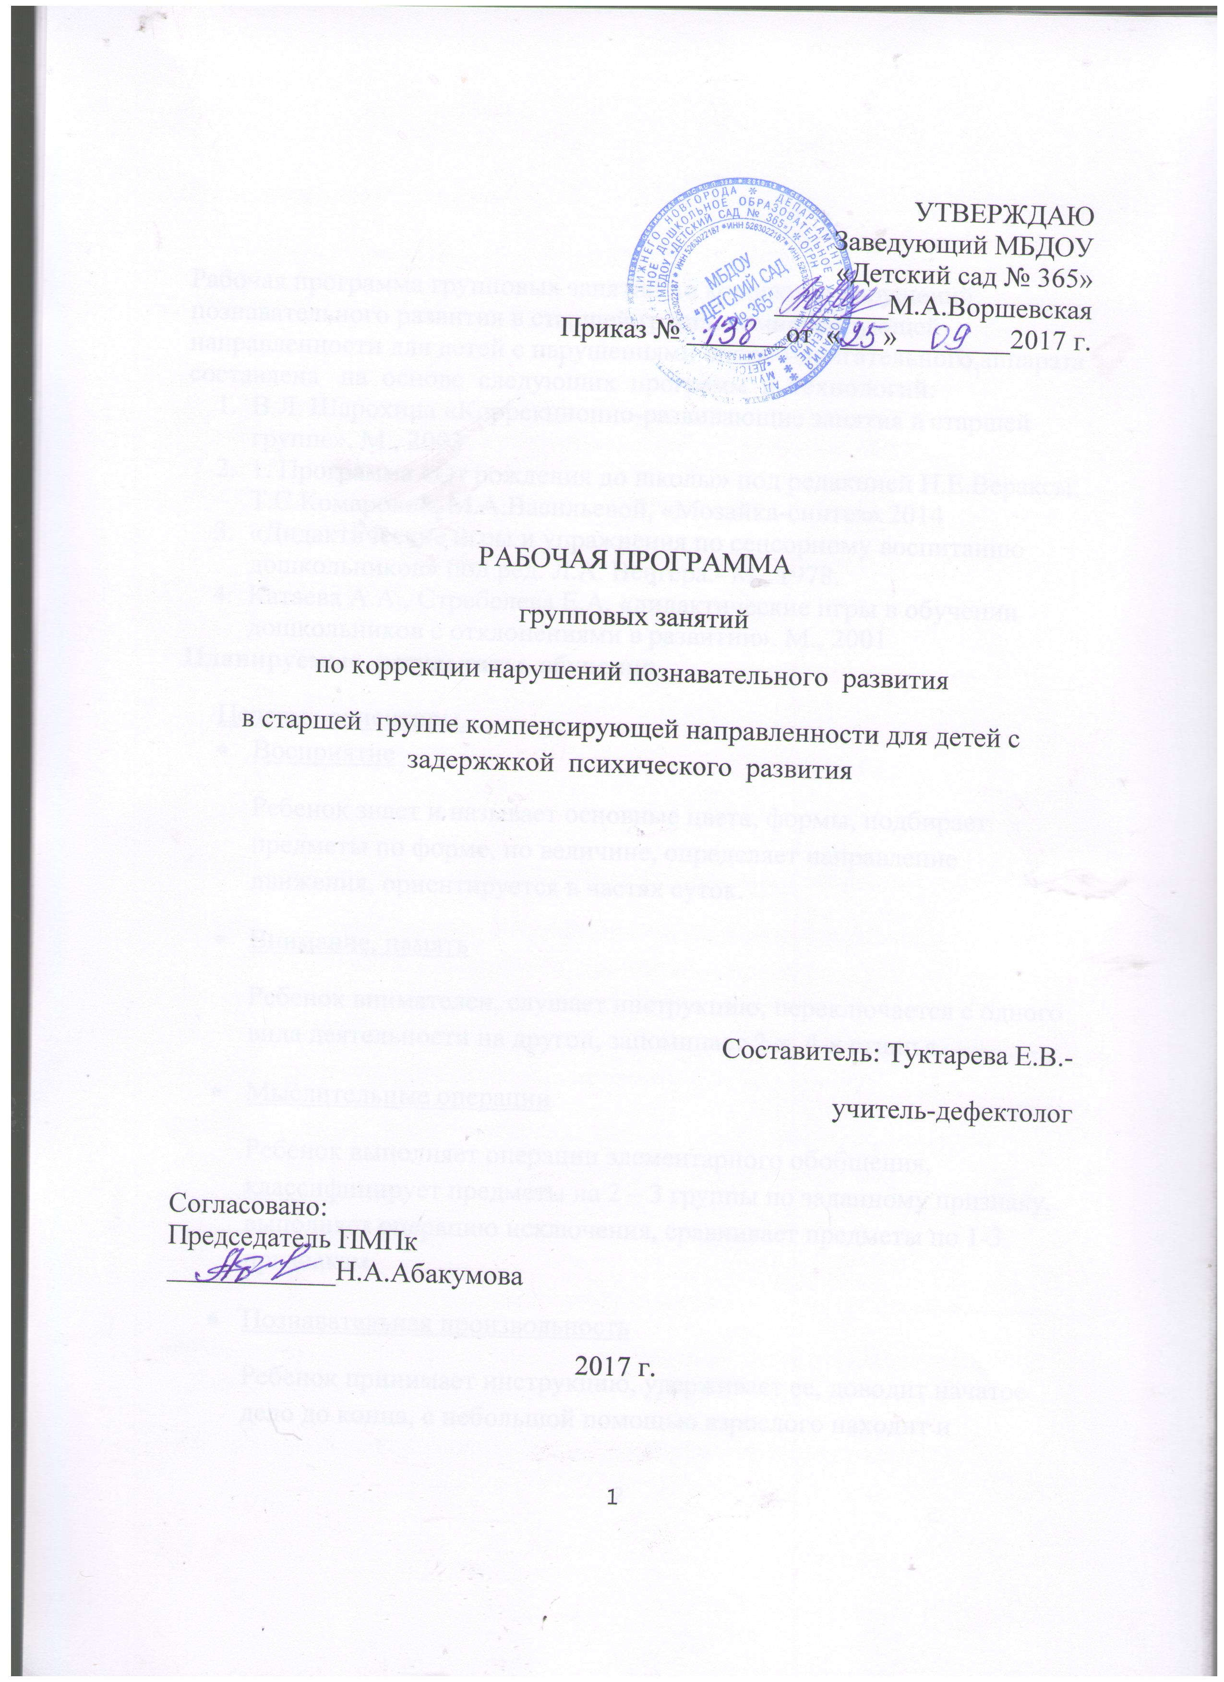
Рабочая программа групповых занятий по коррекции нарушений познавательного развития в старшей группе компенсирующей направленности для детей с нарушениями опорно-двигательного аппарата составлена на основе следующих программ и технологий:
1. В.Л. Шарохина «Коррекционно-развивающие занятия в старшей группе». М., 2003
2. 1. Программа «От рождения до школы» под редакцией Н.Е.Вераксы, Т.С.Комаровой, М.А.Васильевой, «Мозайка-синтез» 2014
3. «Дидактические игры и упражнения по сенсорному воспитанию дошкольников» под ред. Л.А. Венгера.- М., 1978.
4. Катаева А.А., Стребелева Е.А. «дидактические игры в обучении дошкольников с отклонениями в развитии». М., 2001
Планируемые результаты обучения
Целевые ориентиры.
• Восприятие
Ребенок знает и называет основные цвета, формы, подбирает предметы по форме, по величине, определяет направление движения, ориентируется в частях суток.
• Внимание, память
Ребенок внимателен, слушает инструкцию, переключается с одного вида деятельности на другой, запоминает 2-х, 4-х стишья.
• Мыслительные операции
Ребенок выполняет операции элементарного обобщения, классифицирует предметы на 2 – 3 группы по заданному признаку, выполняет операцию исключения, сравнивает предметы по 1-3 признакам.
• Познавательная произвольность
Ребенок принимает инструкцию, удерживает ее, доводит начатое дело до конца, с небольшой помощью взрослого находит и исправляет ошибки.
• Коммуникативные навыки
• Ребенок умеет начать разговор, поддерживает диалог, задает вопросы, может завершить разговор.

Система оценки результатов освоения программы.
Инструментарием мониторинга служит «Карта интеллектуального развития ребенка 5-7 лет»(представлена в приложении)
Оценка результатов познавательного развития ребенка:
1- Низкий уровень,
2- Недостаточный уровень,
3- Средний уровень,
4- Оптимальный уровень (ребенок достиг планируемых результатов).

Содержание курса
1.Специальная работа по формированию навыков учебной деятельности.
Научить сдерживать свои непосредственные реакции и желания, слушать и слышать учителя-дефектолога, принимать поставленную цель, выслушивать инструкцию до конца и руководствоваться ею в деятельности. Создать положительное отношение к занятиям, интерес к этому виду деятельности на основе занятий-игр.
Предоставление нового материала небольшими порциями, введение новых знаний в общую систему знаний об окружающем мире. Использование экскурсий, наблюдений, опытов с целью получения эмоционального отклика детей.
2.Коррекция процесса формирования мышления.
Развитие наглядных форм мышления: учить анализу образцов- видеть , наблюдать, обследовать предмет, использовать имеющие знания.
Выделять существенные признаки, сравнивать группы предметов, выделяя в них сходные и различные элементы и детали (2-3).
Обобщение. Учить сравнивать несколько предметов, выделять существенный признак, абстрагировать от несущественных и синтезировать.
Классификация. На основе чувственного опыта, знаний учить выделять 1признак ( главный) для классификации.
Развивать антиципирующие способности в процессе складывания разрезной картинки, сборно-разборных игрушек и построения сериационных рядов.
Развивать прогнозирование, умение понимать закономерности расположения предметов в линейном ряду.
Развивать способность понимать скрытый смысл наглядных ситуаций, картинок-нелепиц.
Формировать умение делать простейшие умозаключения.
3.Развитие мнестической деятельности.
Овладение мнемотехническими приемами для развития зрительной и слуховой памяти.
Совершенствование характеристик памяти: объем памяти (4-5), динамику и прочность запоминания, семантическую устойчивость.
4. Развитие внимания.
Развитие зрительного и слухового внимания. Развитие устойчивости и объем внимания в разных видах деятельности.
Развивать способность к переключению, распределению внимания.

№ | Название дефектологической темы | Название лексической темы | Дата
1. | Обследование уровня сформированности психических процессов. |  | 04.09, 06.09,  11.09,13.09
2. | Знакомство друг с другом и детским садом. | Детский сад | 18.09, 20.09
3. | Сравнение предметов. | Части тела | 25.09, 27.09
4. | Сравнение предметов. | Части тела | 02.10, 04.10
5. | Пространственные понятия «сверху», «снизу». | Предметы ухода за телом | 09.10,11.10
6. | Пространственные понятия «левое», «правое». | Предметы ухода за телом | 16.10, 18.10
7. | Основные цвета | «Осень». Признаки осени. | 23.10,25.10
8. | Оттенки (оранжевый, фиолетовый). | «Осень». Признаки осени. Листья. | 30.10,01.11,  08.11
9. | Геометрическая фигура круг. | Овощи | 13.11,15.11
10. | Геометрическая фигура овал. | Овощи | 20.11,22.11
11. | Свойства предметов: цвет. Форма, размер. | Фрукты | 27.11,29.11
12. | Свойства предметов: цвет. Форма, размер. | Фрукты. Дифференциация фрукты-овощи. | 04.12, 06.12
13. | Пространственные понятия (строка, столбик). Порядковый счет. | Одежда | 11.12, 13.12
14. | Понятия: столько же, одинаково, поровну | Зима | 18.12,20.12
15. | Сравнение по количеству. Больше-меньше. | Новый год | 25.12,27.12
№ | Название дефектологической темы | Название лексической темы | Дата
1. | Обследование уровня сформированности психических процессов. |  | 03,01,10.01,  15.01,17.01
2. | Высокий - низкий, выше - ниже. | Дом и его части | 22.01, 24.01
3. | Сравнение по количеству. Больше-меньше. | Посуда | 29.01,31.01
4. | Уравнивание групп предметов | Семья | 05.02.,07.02
5. | Уравнивание групп предметов | Зимующие птицы | 12.02,14.02
6. | Геометрическая фигура треугольник. | День защитника Отечества | 19.02,21.02
7. | Понятия «вчера, сегодня, завтра, раньше, позже». | Мебель | 26.02,28.02
8. | Понятия «толстый, тонкий, толще, тоньше, одинаковые по толщине». | День 8 Марта | 05.03,07.03
9. | Понятие «пара». | Домашние птицы и их птенцы | 12.03,14.03
10. | Части суток, их последовательность. | Домашние животные и их детеныши | 19.03,21.03
11. | Сравнение предметов, сравнение множеств | Весна. Признаки весны. | 26.03,28.03
12. | Равенство и неравенство | Дикие животные и их детеныши | 02.04,04.04
13. | Соотнесение числа и количества. | Перелетные птицы | 09.04,11.04
14. | Круг, треугольник, квадрат. Прямоугольник | Деревья, лес | 16.04,18.04
15. | Точка, линия, прямая и кривая линии. | Цветы, насекомые | 23.04,25.04
16. | Линии замкнутые и незамкнутые | Улица. город | 07.05,14.05,16.05
17. | Итоговое обследование уровня сформированности психических процессов. |  | 21.05,23.05, 28.05,30.05

